№ | Наименование заказчика | Краткая характеристика закупаемых работ | Ед-ца изм | Кол-во | Срок выполнения | Место поставки работ
1 | 2 | 3 | 4 | 5 | 8 | 9
2 | КГУ  "Шиелийская районная централизованная  библиотечная система» отдела культуры и развития  языков Шиелийского района" | Исполнитель обязуется изготовить и доставить библитечные стеллажи согласно следующим характеристиками: Материал полок: ЛДСП, Цвет: Белый, Тип покрытия стеллажа: Порошково-полимерное покрытие эмаль  Двусторонний стеллаж с полками  Вместительный стеллаж с двухсторонней конструкцией. Имеет шесть полок, каждая полка разделена по центру продольной планкой. Имеет простую и надежную конструкцию на металлическом каркасе. Полки изготовлены из ЛДСП толщиной 16 мм с износостойким покрытием, края покрыты кромкой ПВХ 0,4 мм. Количество полок- 6 шт. Металлический каркас изготовлен из электросварной трубы квадратного сечения. Используется ЛДСП с предельно низким содержанием смол и формальдегидов (ниже уровня регламентированного санитарно-эпидемиологической службой).  Характеристики: Ширина - 900мм, глубина - 450мм, высота - 2000мм, Выполнен из ламинированной ДСП, Торцы облицованы ударопрочной кромкой из ПВХ толщиной 2мм., Каркас выполнен из стальной трубы квадратного сечения. Дополнительно: Рисунок №2 | шт | 30 | Срок (период) оказания услуг: в течении 16 календарных дней с момента подписания договора | КГУ  "Шиелийская районная централизованная  библиотечная система» отдела культуры и развития  языков Шиелийского района" Шиелийский район, поселок Шиели, мкр.Кокшокы , Исатай Әбдікәрімов № 11А 4/1, почтовый индекс 120700
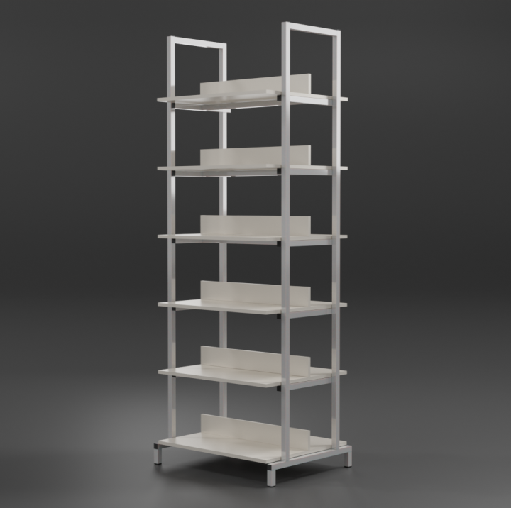

Рисунок №2.Двусторонний стеллаж с полками
№ | Тұтынушының аты | Сатып алынатын жұмыстардың қысқаша сипаттамасы | Өлшем бірлігі | Саны | Жұмысты орындау мерзімі | Жұмысты орындау орны
1 | 2 | 3 | 4 | 5 | 8 | 9
2 | Шиелі ауданының мәдениет және тілдерді дамыту бөлімінің «Шиелі аудандық орталықтандырылған кітапхана жүйесі» КММ | Орындаушы келесі ерекшелікке сай кітапхана сөрелерін әзірлеп, жеткізіп беруге міндеттеледі: сөре материалы: ЛДСП, Түсі: Ақ, Сөре жабыны түрі: Ұнтақ-полимерлі эмаль жабын  Екі жақты сөре блогы  Екі жақты дизайны бар кең сөре (стеллаж). Оның алты сөресі болуы керек, әрбір сөре ортасынан бойлық жолақпен бөлуі қажет. Ол металл жақтауда қарапайым және сенімді дизайнға ие. Сөрелер қалыңдығы 16 мм тозуға төзімді жабыны бар ламинатталған ДСП-ден жасалу керек, шеттері 0,4 мм ПВХ жиектерімен жабылу қажет. Сөрелер саны - 6 дана. Металл жақтау электрмен дәнекерленген төртбұрышты түтіктен жасалу қажет. Біз құрамында шайырлар мен формальдегидтері өте төмен (санитарлық-эпидемиологиялық қызмет реттейтін деңгейден төмен) ламинатталған ДСП қолдану қажет.  Ерекшеліктер: Ені - 900 мм, тереңдігі - 450 мм, биіктігі - 2000 мм, Ламинадталған ДСП-ден жасалу керек, Соққыға төзімді 2 мм қалыңдықтағы ПВХ жиегімен қапталған ұштары, рамка төртбұрышты болат құбырдан жасалған болу керек.Қосымша: №2 сурет | шт | 30 | Қызмет көрсету мерзімі (кезеңі): шарткүшіне енген күннен бастап 16 күнтізбелік күн ішінде | Шиелі ауданының мәдениет және тілдерді дамыту бөлімінің «Шиелі аудандық орталықтандырылған кітапхана жүйесі» КММ  Қызылорда облысы, Шиелі ауданы,Шиелі кенті, Көкшоқы шағын ауданы, Исатай Әбдікәрімов № 11А көшесі
Сурет №2. Екі жақты дизайны бар кең сөре

